HIRSCH Thermozell Fertigmischung eco 400 speed

HIRSCH Porozell

Eigenschaften

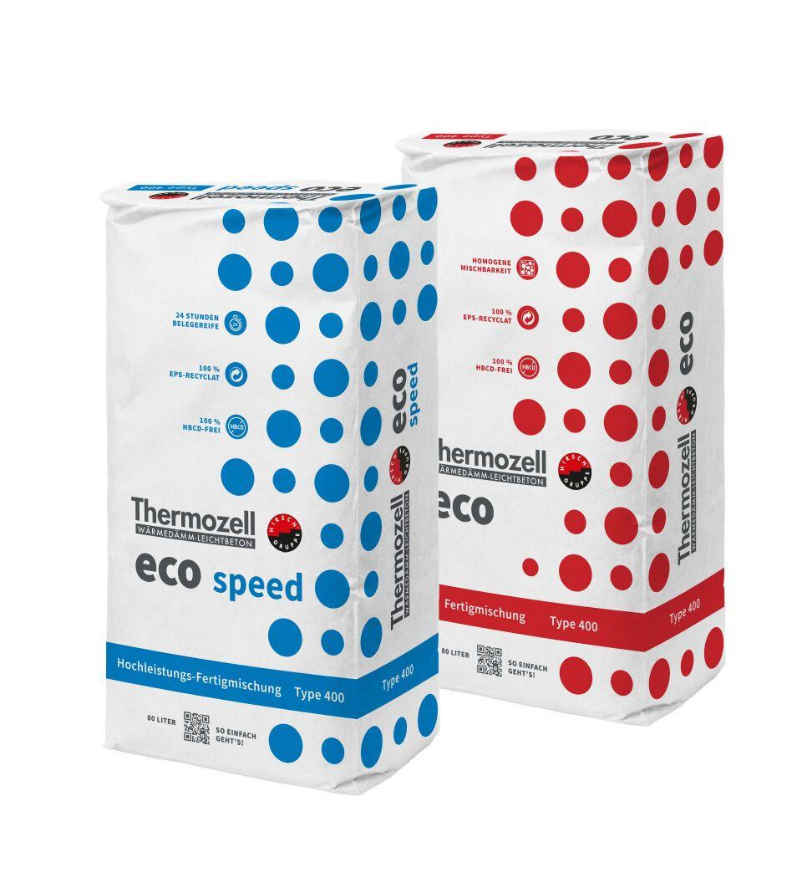

GTIN:

4003974399930

HAN:

503815